Тема: Розвʼязування типових вправ за темою «Числова функція. Графік функції»
Мета:
- Навчальна: пригадати найпростіші перетворення графіків функцій; знаходження області значень функції різними способами;
- Розвиваюча: розвивати вміння виконувати найпростіші перетворення графіків функцій та будувати їх; розвивати вміння знаходити область значень функції;
- Виховна: виховувати інтерес до вивчення точних наук;
Тип уроку: закріплення знань;
Обладнання: конспект, презентація, мультимедійне обладнання;

Хід уроку
- Організаційний етап
- Привітання
- Перевірка присутніх на уроці
- Перевірка виконання Д/З
- Налаштування на роботу

- Актуалізація опорних знань
// Найпростіші перетворення графіків функцій

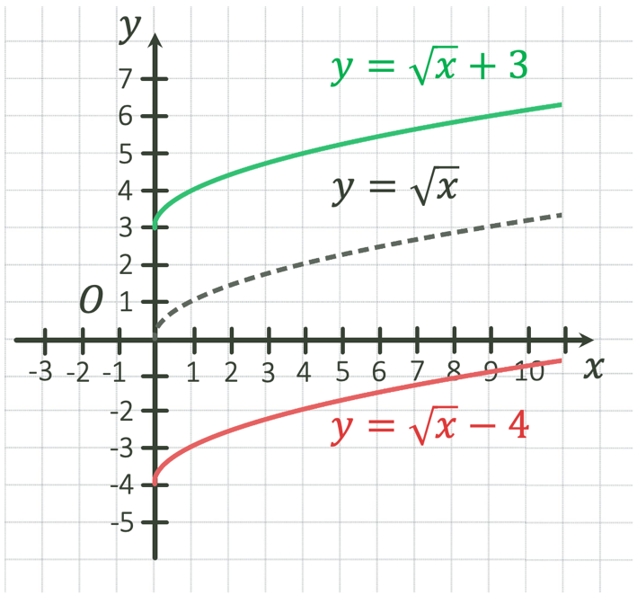 | - Поясніть, як побудувати графік функції $y=\sqrt{x}+3$?  - Поясніть, як побудувати графік фукнції $y=\sqrt{x}-4$?
 | $$y=f\left(x\right)+n$$ | $$+n ↑$$ | $$n>0$$
 | $$y=f\left(x\right)-n$$ | $$-n ↓$$ | $$n>0$$
 | Перенесення кожної точки графіка вгору або вниз на $n$ одиниць.

- Поясніть, як побудувати графік функції $y={\left(x+4\right)}^{2}$?  - Поясніть, як побудувати графік функції $y={\left(x-5\right)}^{2}$? |  |  |  |  | 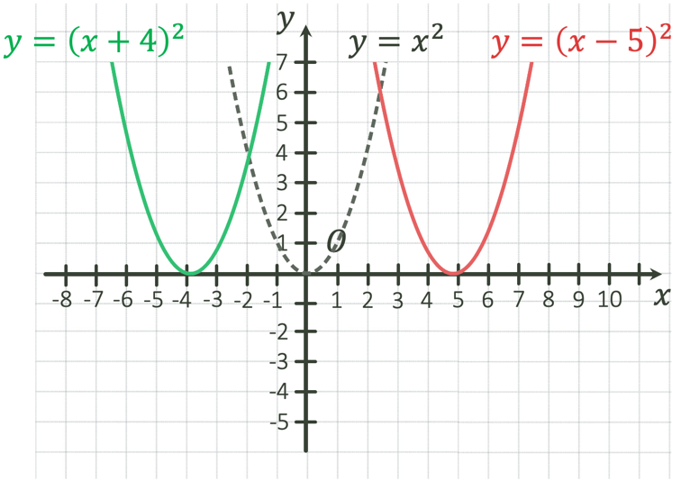
$$y=f\left(x+m\right)$$ |  | $$-m ←$$ | $$m>0$$
$$y=f\left(x-m\right)$$ |  | $$+m →$$
Перенесення кожної точки графіка праворуч або ліворуч на $m$ одиниць.
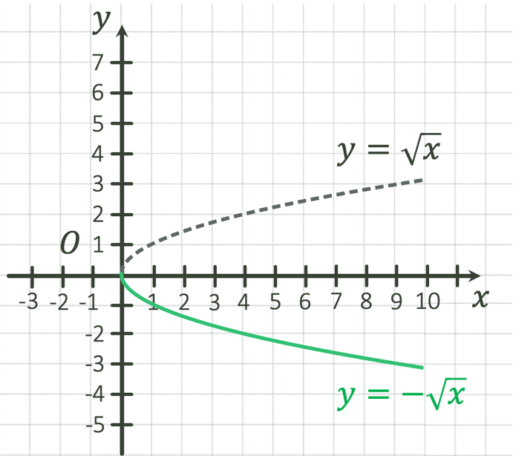 |  |  |  |  | - Поясніть, як побудувати графік функції $y=-\sqrt{x}$  Графіки функцій $y=-\sqrt{x}$ і $y=\sqrt{x}$ симетричні відносно осі $Ox$
- Поясніть, як побудувати графік функції $y=\frac{1}{2}x^{2}$  - Поясніть, як побудувати графік функції $y=2x^{2}$ |  |  |  |  | 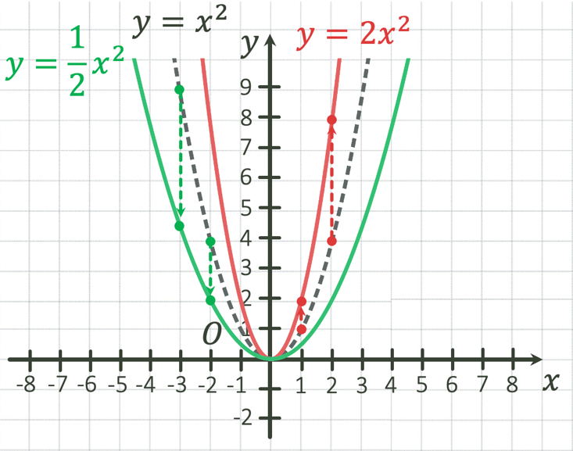
$$y=kf\left(x\right)$$ | $$0<k<1$$ |  |  | Стиск
$$y=kf\left(x\right)$$ | $$k>1$$ |  |  | Розтяг
Дані графіки утворюються стиском або розтягом графіка функції $y=f\left(x\right)$ до осі $Ox$

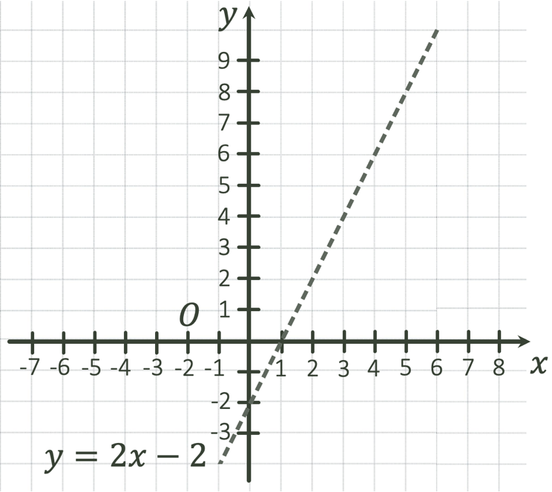 | - Поясніть, як побудувати графік функції $y=\left|2x-2\right|$
Частину графіка функції $y=f\left(x\right)$, що лежить нижче осі $Ox$, симетрично відображаємо відносно цієї осі | 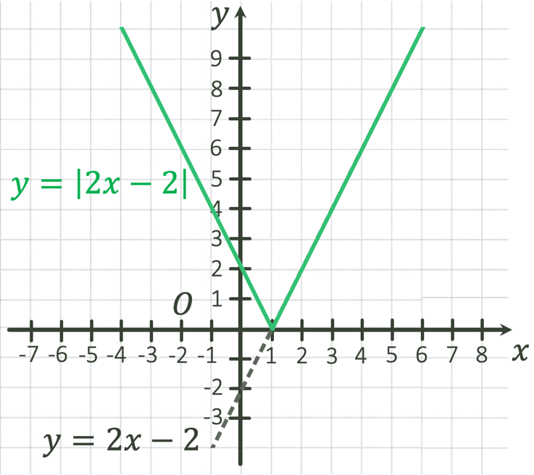
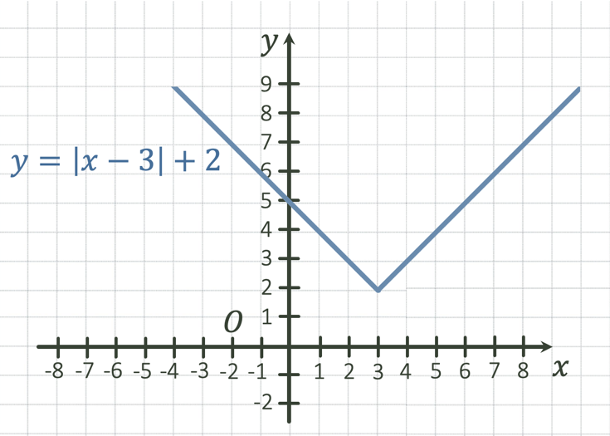 | - Поясніть, як утворився графік функції $y=\left|x-3\right|+2$  Графік ф-ї $y=\left|x\right|$ переносимо уздовж осі $Ox$ на 3 одиниці праворуч, а потім вздовж осі $Oy$ на 2 одиниці вгору

- Розв’язування завдань
№1
Побудуйте графік функції:
- $y=3x-2$ | - $y=-\frac{5}{x}$
- $y=\left|x^{2}-2\right|$ | - $y=x^{2}-2x$

Розвʼязання:
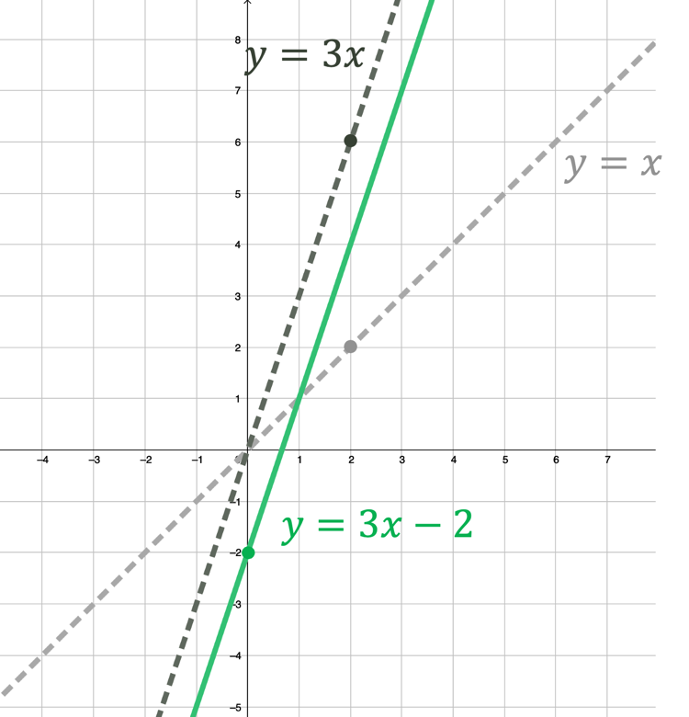 | 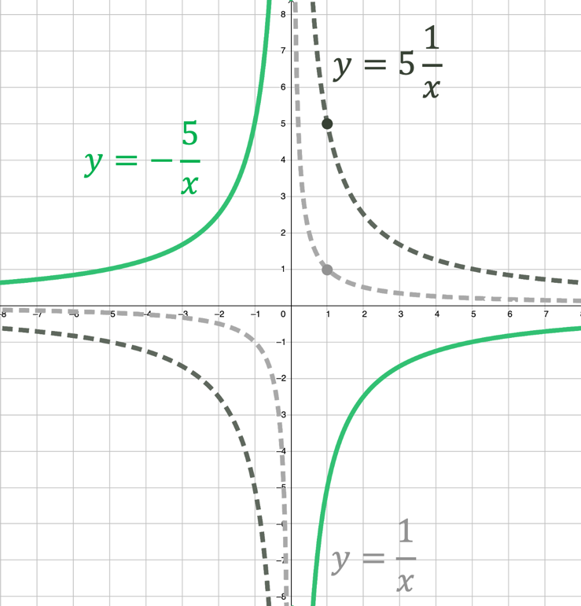
- $y=3x-2$ | - $y=-\frac{5}{x}$
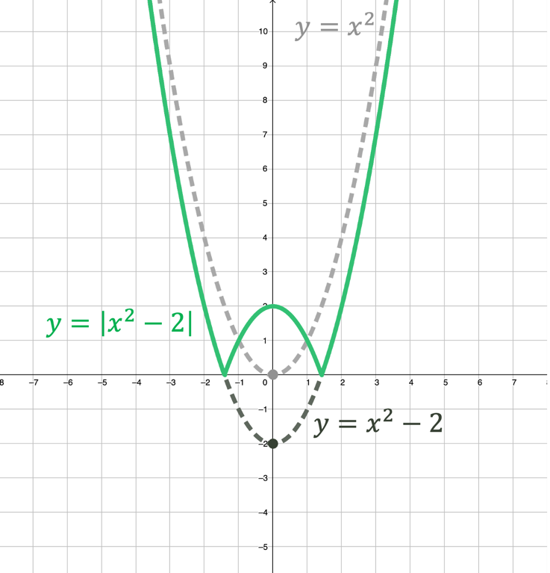
- $y=\left|x^{2}-2\right|$

 | $$y=x^{2}-2x$$ | // Графіком квадратичної функції є парабола
 | $$a>0 → ∪$$ | // $y=ax^{2}+bx+c$ // В нашому випадку $a=1$, $c=0$  Так як $a>0$, то вітки параболи напрямлену вгору
 | Знайдемо координати вершини параболи:  $$x_{в}=-\frac{b}{2a}=-\frac{-2}{2}=1$$  $$y_{в}=f\left(x_{в}\right)=1^{2}-2∙1=-1$$  Знайдемо точки перетину з осями координат:  $$Ox:$$  $$y=0$$  $$0=x^{2}-2x$$  $$x\left(x-2\right)=0$$  $$x_{1}=0; x_{2}=2$$  $$Oy:$$  $$x=0$$  $$y=0^{2}-2∙0$$  $$y=0$$ |  | 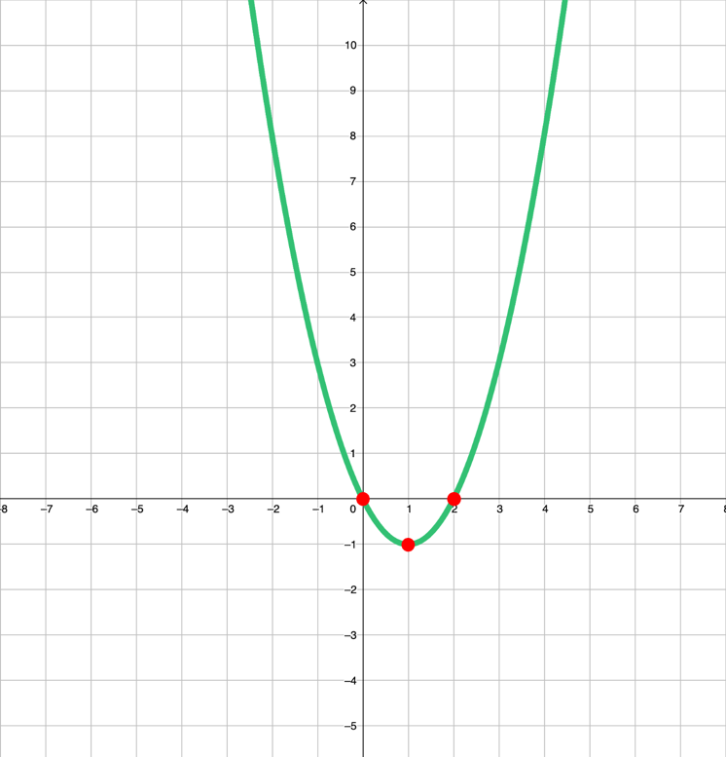

№2
// Пригадаємо, як ми раніше знаходили область значень функції $E\left(f\right)$
Пригадайте, які обмеження мають такі функції:
- $y=\sqrt{x}$ | $$≥0$$ | - $y=x^{2}$ | $$≥0$$
- $y=\left|x\right|$ | $$≥0$$
- $y=ax^{2}+bx+c$
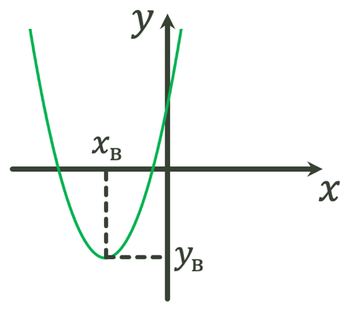 |  | 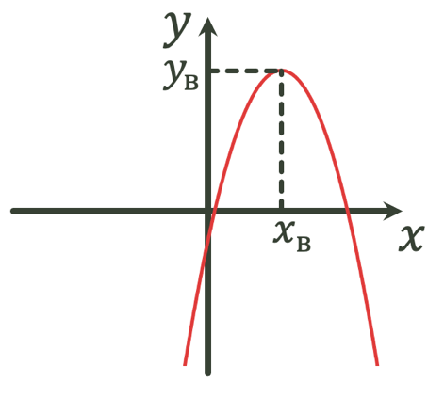
$$\left[y_{в};\left.+∞\right)\right.$$ |  | $$\left(-∞;\left.y_{в}\right]\right.$$

Як знайти область значень функції $E\left(f\right)$?
- Потрібно оцінити найменше і найбільше значення виразу $f\left(x\right)$ для всіх значень $x$
- Вказати всі можливі значення фукнції $f\left(x\right)$
Наприклад:
$$y=2-x^{2}$$
$$x^{2}≥0$$ | $$\left|∙\left(-1\right)\right.$$
$$-x^{2}≤0$$ | $$\left|+2\right.$$
$$2-x^{2}≤2$$
$$E\left(y\right):y∈\left(-∞;\left.2\right]\right.$$

Знайдіть область значень функції:
- $f\left(x\right)=\sqrt{x}+4$ | - $f\left(x\right)=\left|x\right|+1$
- $f\left(x\right)=\sqrt{9-x^{2}}$ | - $f\left(x\right)=\sqrt{x^{2}+4}-3$
- $f\left(x\right)=5x^{2}+\left|x\right|$ | - $f\left(x\right)=\frac{3}{x^{2}+2}$
- $f\left(x\right)=\frac{1}{x^{2}+2x+4}$

Розвʼязання:
 | $$f\left(x\right)=\sqrt{x}+4$$
$$\sqrt{x}≥0$$
$$\sqrt{x}+4≥4$$
$$E\left(y\right):y∈\left[4\right.;\left.+∞\right)$$

$$f\left(x\right)=\left|x\right|+1$$
$$\left|x\right|≥0$$
$$\left|x\right|+1≥1$$
$$E\left(y\right):y∈\left[1\right.;\left.+∞\right)$$

 | $$f\left(x\right)=\sqrt{9-x^{2}}$$
Запишемо дане рівняння у більш зручній формі для учнів:
$$y=\sqrt{9-x^{2}}$$
Піднесемо до квадрату обидві частини рівняння:
$$y^{2}=9-x^{2}$$

Отримали рівняння кола з центром у початку координат (геометрія 9 клас):
$$x^{2}+y^{2}=9$$
Так як в нас є обмеження функції $\sqrt{9-x^{2}}≥0$, то областю значень буде півколо з центром у початку координат і радіусом 3, отже найменше значення функції в такому випадку – це початок координат, а найбільше дорівнює радіусу:
$$E\left(y\right):y∈ \left[0\right.;\left.3\right]$$
$$f\left(x\right)=\sqrt{x^{2}+4}-3$$
Проаналізуємо дану функцію на найбільше і найменше значення:
Якщо $x=0$, то вираз $\sqrt{x^{2}+4}$ буде набувати свого найменшого значення. Також враховуємо обмеження, що підкореневий вираз завжди більший за нуль.
$$\sqrt{x^{2}+4}≥2 \left|-3\right.$$
$$\sqrt{x^{2}+4}-3≥-1$$
$$E\left(y\right): \left[-1;\right.\left.+∞\right)$$

 | $$f\left(x\right)=5x^{2}+\left|x\right|$$
Проаналізуємо найменше і найбільше значення кожного доданку окремо.
Найменше значення доданку $5x^{2}$ – нуль;
Найменше значення доданку $\left|x\right|$ – нуль;
- Чому значення даних доданків не можуть бути відʼємними?
(учні висловлюють власну думку)

Найбільшого значення для кожного доданку не існує.
$$E\left(y\right): \left[0\right.;\left.+∞\right)$$
 | $$f\left(x\right)=\frac{3}{x^{2}+2}$$
Дана функція буде набувати свого найбільшого значення в тому випадку, коли $x=0$, так як тоді знаменник буде набувати свого найменшого значення.
Знайдемо найбільше значення даної функції:
$$f\left(0\right)=\frac{3}{0^{2}+2}=1,5$$

Знайдемо найменше значення функції.
Якщо ми будемо до нескінченності збільшувати значення «$x$», то значення функції буде нескінченно зменшуватися, але воно ніколи не дорівнюватиме нулю і не зможе бути відʼємним (відʼємне число в квадраті – це додатне число)
$$E\left(y\right): \left(0\right.;\left.1,5\right]$$

 | $$f\left(x\right)=\frac{1}{x^{2}+2x+4}$$
 | $$x^{2}+2x+4=0$$ | // графік даної функції – парабола, отже щоб знайти найменше значення даної функції, знайдемо координати вершини цієї параболи.
$$x_{в}=\frac{-2}{2}=-1$$
$$y_{в}={\left(-1\right)}^{2}+2∙\left(-1\right)+4=3$$

 | Отже найменше значення, якого може набувати знаменник – це 3, тому найбільше значення якого може набувати ф-я $f\left(x\right)$ – це $\frac{1}{3}$.
Аналогічно до завдання 6, значення знаменника може збільшуватися до нескінченності, тому значення функції буде постійно зменшуватися, але воно ніколи не дорівнюватиме нулю і не буде відʼємним.
$$E\left(y\right):y∈\left(0;\right.\left.\frac{1}{3}\right]$$

№3
Дано функцію $f\left(x\right)=\left\{\begin{aligned}-\sqrt{x}+2, \text{якщо} x>2 \\ x^{2}-1, \text{якщо} x≤2\end{aligned}\right.$
Знайдіть $f\left(2\right)$, $f\left(4\right)$, $f\left(0\right)$, $f\left(9\right)$

Розвʼязання:
$$f\left(2\right)=2^{2}-1=3$$
$$f\left(4\right)=-\sqrt{4}+2=0$$
$$f\left(0\right)=0^{2}-1=-1$$
$$f\left(9\right)=-\sqrt{9}+2=-1$$

№4
Побудуйте графік функції:
- $y=x^{2}-4x-1$ | - $y=\left|x^{2}-4x-1\right|$
- $y=x^{2}-4\left|x\right|-1$ | - $y=\left|x^{2}-4\left|x\right|-1\right|$

Розвʼязання:
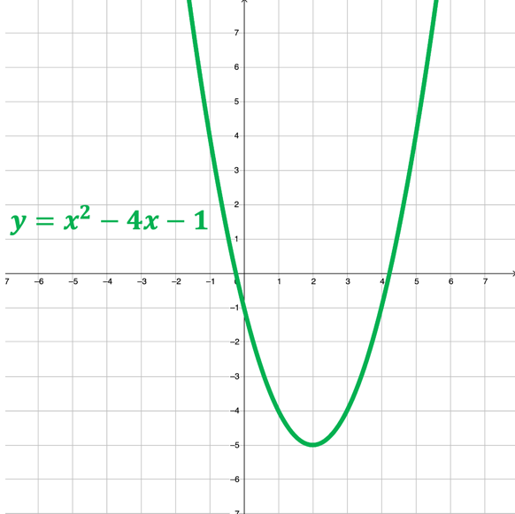 | 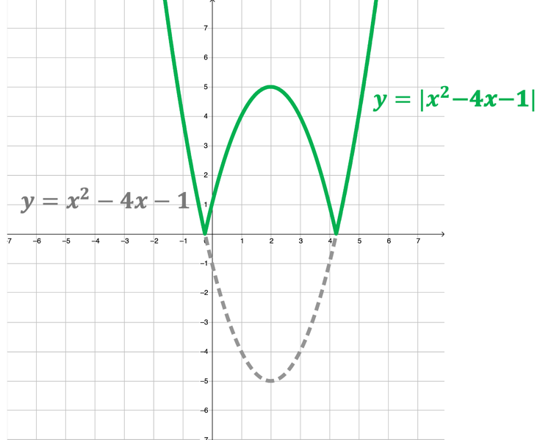
- $y=x^{2}-4x-1$ | - $y=\left|x^{2}-4x-1\right|$
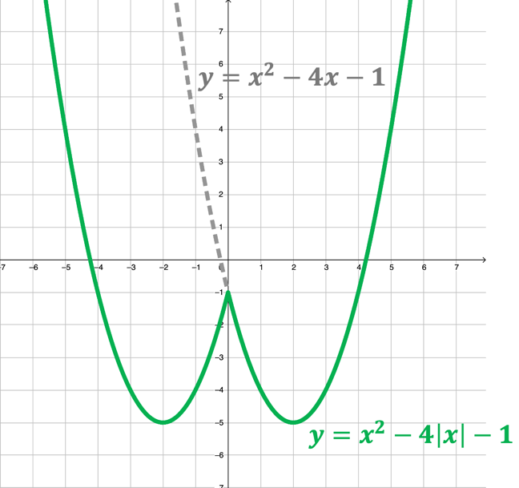 | 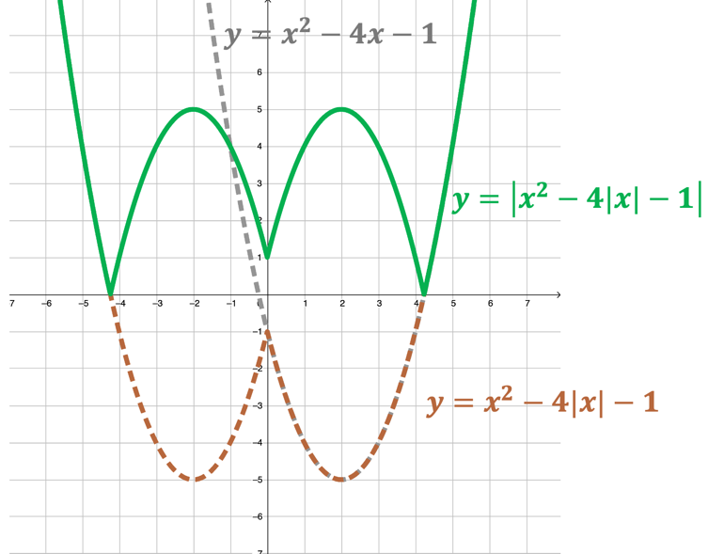
- $y=x^{2}-4\left|x\right|-1$ | - $y=\left|x^{2}-4\left|x\right|-1\right|$

- Підсумок уроку
- Поясніть, як знайти область визначення функції?
- Поясніть, як будувати графіки типу $y=f\left(x\right)+n$ і $y=f\left(x\right)-n$?
- Поясніть, як будувати графіки типу $y=f\left(x+m\right)$ і $y=f\left(x-m\right)$?
- Поясніть, як будувати графіки типу $y=-f\left(x\right)$?
- Поясніть, як будувати графіки типу $y=kf\left(x\right)$?
- Поясніть, як будувати графіки типу $y=\left|f\left(x\right)\right|$?

- Домашнє завдання
Повторити §1, оправцювати конспект  Виконати № 1,17; 1,27; 1,32; 1.24 | О.С. Істер
Повторити П.1, опрацювати конспект  Виконати № 1.24(2), 1.26(5-8), 1.28(2,3) | А.Г. Мерзляк

